

Siedemnastoletnia Isabella Swan przeprowadza się ze słonecznego Phoenix do ponurego miasteczka Forks w deszczowym stanie Waszyngton, aby zamieszkać wraz ze swoim ojcem, komendantem miejscowej policji, Charliem. Decyduje się na to, ponieważ jej matka Renée po raz drugi wyszła za mąż i chciałaby móc podróżować ze swoim nowym mężem Philem. Mimo iż w Phoenix Bella nigdy nie miała zbyt wielu przyjaciół ani zbytniego powodzenia, w Forks przykuwa uwagę większości uczniów i szybko zaprzyjaźnia się z niektórymi.
Kiedy Bella siada przy tajemniczym, zabójczo przystojnym Edwardzie Cullenie na lekcji biologii, chłopak wydaje się być na nią wściekły, a w jego oczach dziewczyna dostrzega zaskakująco dużo wrogości i nienawiści. Po lekcjach Bella spotyka go przypadkowo w sekretariacie. Edward chce zmienić swój plan zajęć tak, by jej unikać.
Jednak Bella I Edward zbliżają się do siebie. Aby dowiedzieć się co będzie dalej przeczytaj ten światowy bestseller .
Polecam: Małgorzata Serowiecka kl. III Gimnazjum
&&&

Harry Potter i Insygnia Śmierci
J.K.Rowling
Po śmierci Dumbledore`a Zakon Feniksa wzmaga swoją działalność, próbując przeciwstawić się coraz potężniejszym siłom śmierciożerców.
. Harry wraz z przyjaciółmi opuszcza Hogwart, by odnaleźć sposób na pokonanie Voldemorta.
Wyprawa ta pełna niepewności i zwątpienia najeżona jest niebezpieczeństwami, a co gorsza nikt nie wie, czy zakończy się sukcesem i czy wszyscy dotrwają do jej końca.
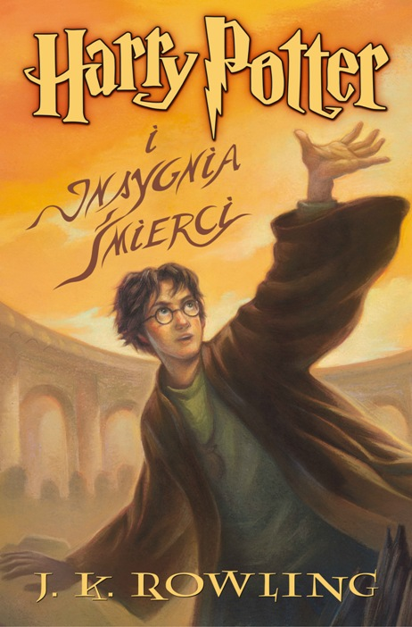
Polecam: Urszula Sulik kl. II Gimnazjum
&&&


Polecam: Marytna Granacka kl. III Gimnazjum

